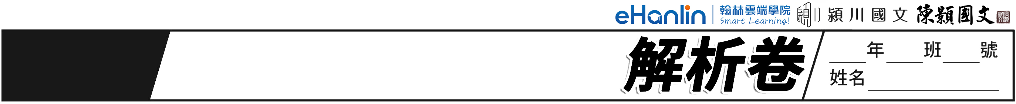
114

年國中教育會考
國文

- 單題（1〜24題）
( D ) 1. 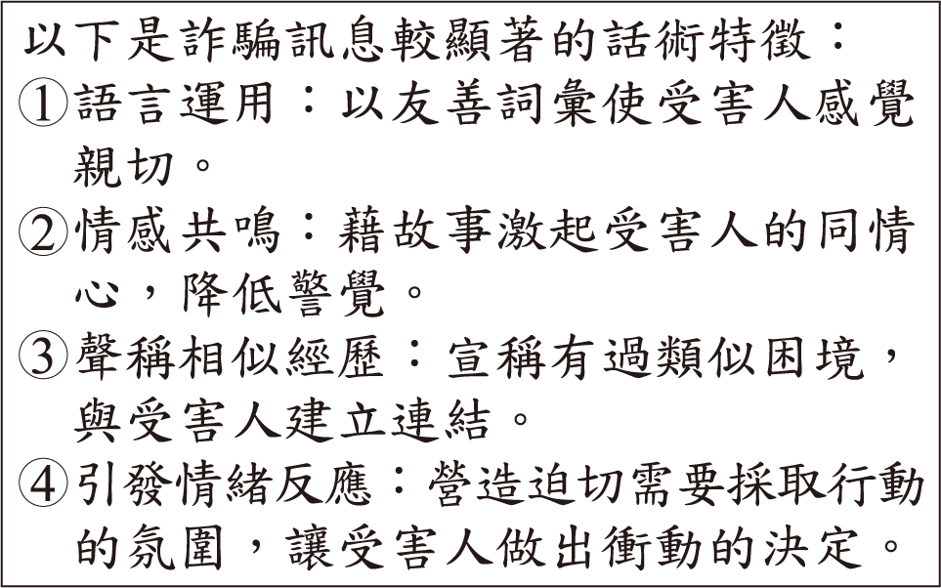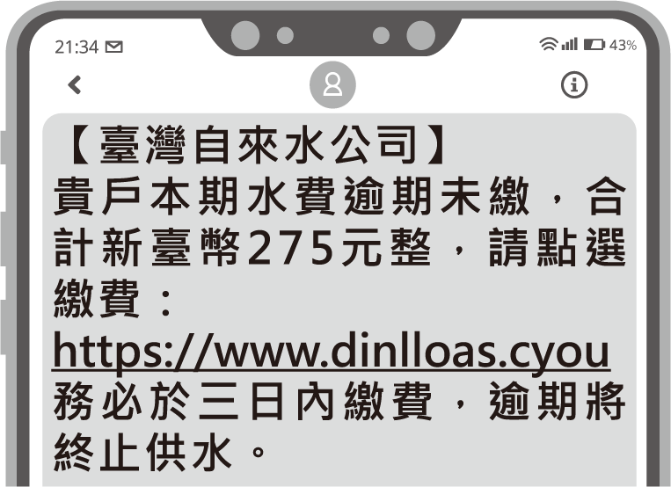
根據資料，右側詐騙簡訊使用了哪一種話術？
(A)① (B)② (C)③ (D)④
對應教材：翰版第四冊自學二〈面對假訊息，其實我可以這麼做！〉、第六冊第四課〈鄒忌諷齊王納諫〉習作進階挑戰篇第3題說服策略
試題解析：
(A)(B)(C)未提及。
(D)由右圖「務必於三日內繳費，逾期將終止供水」可推知，營造迫切需要採取行動的氛圍，讓受害者做出衝動的決定。
故選【D】
( B ) 2. 「清代驗屍跟現代不同，驗屍一定是在『屍所』，即屍體所在之處，可能是案發現場，也可能是陳屍處。清代的程序非常強調在屍所驗屍，禁止將屍體帶到他處檢驗。同時十分強調涉案人、關係人和家屬必須在場，一般大眾也可以圍觀。目的在於使驗屍過程中，關於屍傷屍狀的觀察都能夠『公同一干人眾，質對明白』。」若要拍攝清代刑案電視劇，下列情節何者最符合本文的敘述？
(A)將屍體從案發現場帶至衙門驗屍
(B)官府開始驗屍時，家屬必須到場
(C)驗屍時將一干閒雜人等驅離現場
(D)家屬要求確認結果，被斷然拒絕
對應教材：翰版第二冊第二課〈孩子的鐘塔〉習作進階挑戰篇第1題
試題解析：
(A)由「驗屍一定是在『屍所』，即屍體所在之處，可能是案發現場，也可能是陳屍處」可知，屍體不能從案發現場帶至衙門。
(B)由「同時十分強調涉案人、關係人和家屬必須在場驗屍」可知。
(C)由「一般大眾也可以圍觀」可知，不必將閒雜人等驅離。
(D)由「關係人和家屬必須在場」、「目的在於使驗屍過程中，關於屍傷屍狀的觀察都能夠『公同一干人眾，質對明白』」可知，家屬若在現場要求確認結果，不會斷然拒絕。
故選【B】

( B ) 3. 根據下表中的字形，何者的造字原則與「月」字相同？
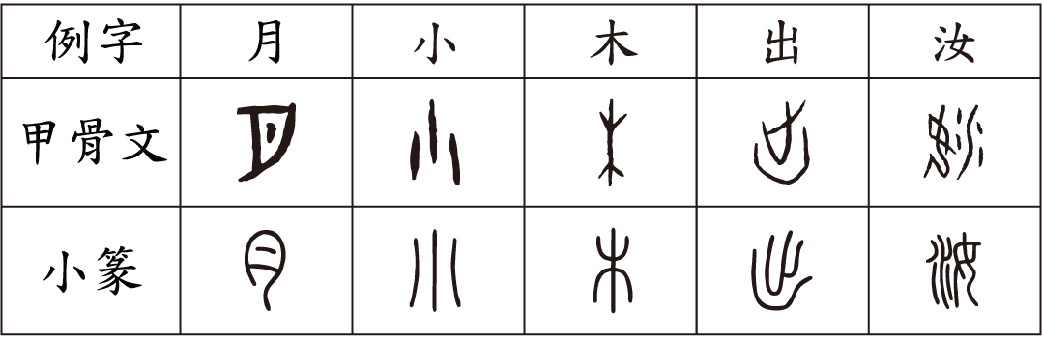
(A)小 (B)木 (C)出 (D)汝
對應教材：翰版第二冊語文常識一〈漢字的結構〉
試題解析：題幹中的「月」為「獨體文」，形狀外部象月亮的邊緣，內部象陰影，據具體的實象造字，可判斷造字原則是「象形」。
(A)「小」甲骨文用三點或四點以示細小之義，是以抽象符號描繪出觀念，可判斷造字原則是「指事」。
(B)「木」從甲骨文到篆文的形狀，都是上部象樹枝，中部象樹幹，下部象樹根，是據具體的實象造字，可判斷造字原則是「象形」。
(C)「出」可拆分成「止」加「凵」，止的本義為腳掌，此處表示行走、行動；凵為古人掘地而居的半穴居住所，表示出門離去的意思，可判斷造字原則是「會意」。
(D)「汝」可拆分成「水」加「女」，「水」是表示與水相關的形符，「女」是聲符，可判斷造字原則是「形聲」。
故選【B】
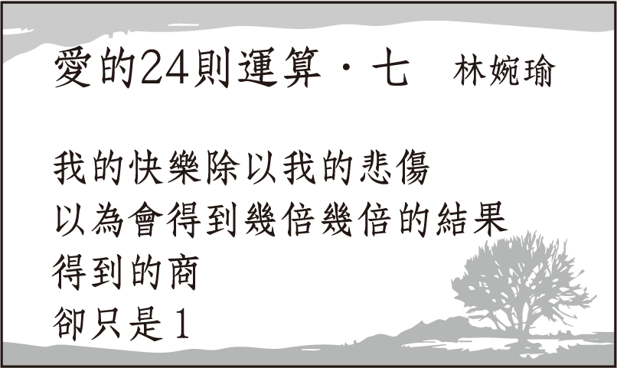
( B ) 4. 關於右側這首詩的解讀，下列何者最恰當？

(A)悲傷會過去，快樂會留下
(B)我的快樂等同於我的悲傷
(C)除了悲傷之外，我一無所有
(D)每個人的愛情都只有一種結果
對應教材：翰版第三冊第九課〈一棵開花的樹〉
試題解析：
(A)由「我的快樂除以我的悲傷」可知，悲傷和快樂都存在，悲傷並未過去。
(B)由「我的快樂除以我的悲傷」、「得到的商／卻只是1」可知，快樂和悲傷同樣多，相除的「商」才會等於1。
(C)由「我的快樂除以我的悲傷」、「得到的商／卻只是1」可知，除了悲傷之外，我仍有同等的快樂。
(D)「卻只是1」是指愛情的快樂和悲傷相等，並非指愛情只有一種結果。
故選【B】

( A ) 5. 東漢 許慎《說文解字》收錄的字體以小篆為主，兼採秦以前的古文字與籀文。下列四個不同字體的「封」字，何者不會收錄在其中？
(A)封 (B)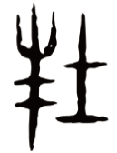 (C)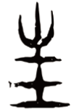 (D)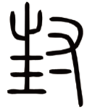
對應教材：翰版第二冊語文常識一、二〈漢字的結構〉、
〈漢字的流變與書法欣賞〉
試題解析：題幹提及許慎《說文解字》收錄的字體以小篆為主，兼採秦以前的古文字與籀文。
(A)文字特色筆畫平直，字形方正，應為楷書。其約起源於東漢，至曹魏而完備，通行至今。
(B)文字線條圓勻、粗細不一，為籀文，屬秦代以前古文字。
(C)文字線條圓勻、粗細不一，應為秦代以前古文字。
(D)文字筆畫粗細一致、較為整齊，應為篆書，為秦代文字。
故選【A】
( A ) 6. 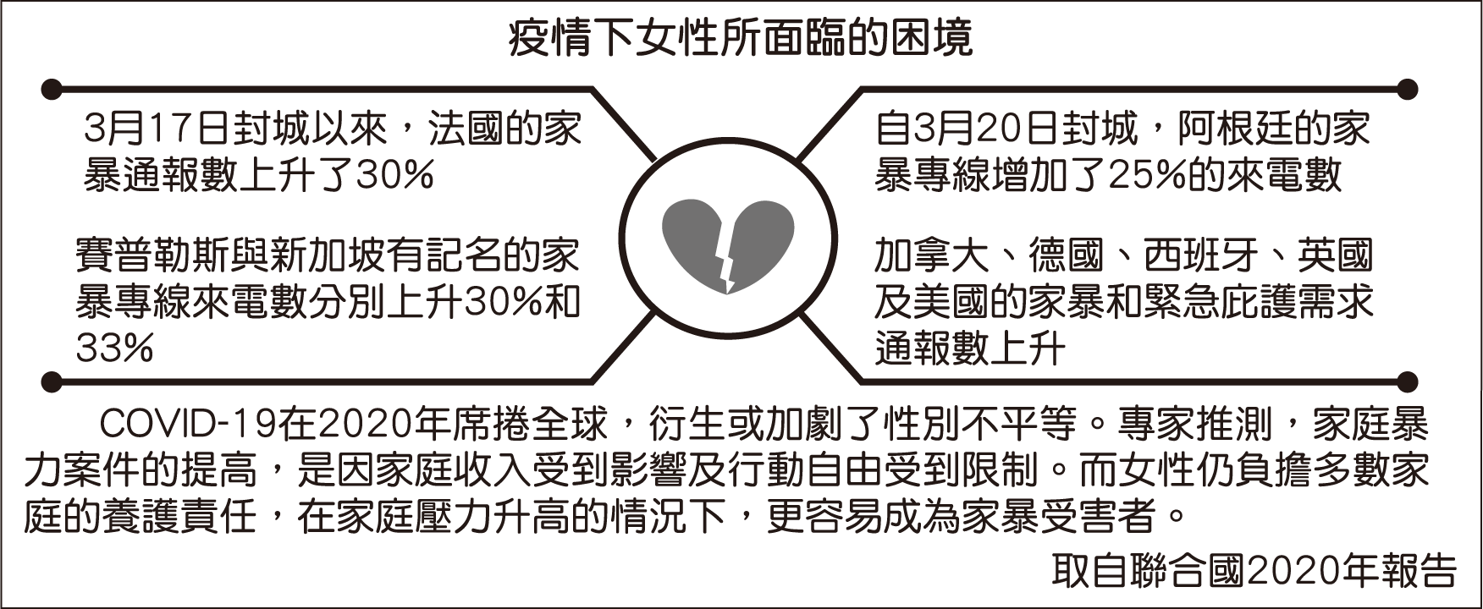
根據以上資料，下列推論何者最恰當？
(A)因疫情而封城，易誘發潛在的家庭暴力
(B)疫情期間女性受家暴後通報的意願較高
(C)家庭壓力上升造成女性收入與行動受限
(D)過度關注疫情，導致政府漠視性別平權
對應教材：翰版第六冊自學三〈捍衛性別平權的鬥士──金斯伯格〉
試題解析：
(A)由圖表下方敘述「專家推測，家庭暴力案件的提高，是因為家庭收入受到影響及行動自由受到限制。而女性仍負擔多數家庭養護責任，在家庭壓力升高的情況下，更容易成為家暴受害者」可知，疫情封城會誘發潛在的家庭暴力。
(B)圖表中並未提及女性遭受家暴願意通報，僅提及各國家暴通報數上升。
(C)由圖表敘述得知，因為家庭壓力上升，女性更容易成為家暴的受害者，而非女性收入與行動受限。
(D)圖表中並未提及政府漠視性別平權。
故選【A】
( B ) 7. 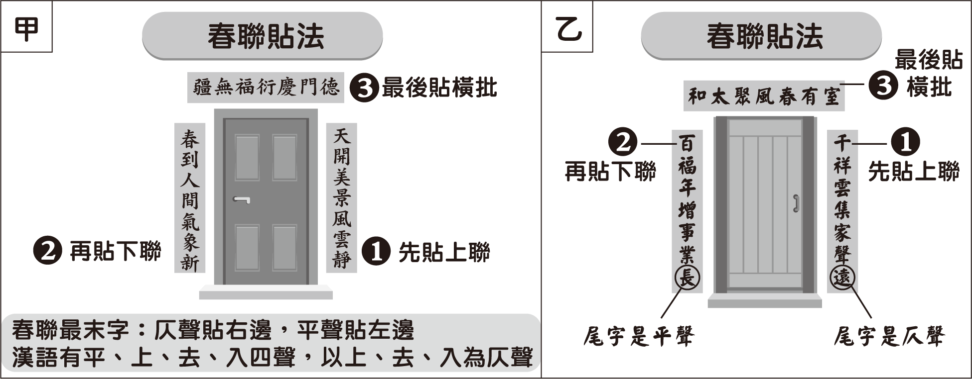
根據甲、乙二圖，下列敘述何者最恰當？
(A)皆指出如何區分漢語的聲調
(B)皆指出對聯「仄起平收」的原則
(C)皆說明貼的順序為上聯→橫批→下聯
(D)皆說明站在屋外、面向大門的右邊要貼下聯
對應教材：翰版第五冊語文常識應用文──〈對聯〉
試題解析：
(A)甲圖指出「漢語有平、上、去、入四聲，以上、去、入為仄聲」說明如何區別漢語聲調；乙圖並未說明區分漢語的聲調。
(B)甲圖指出「春聯最末字：仄聲貼右邊，平聲貼左邊」；乙圖指出上聯「尾字是仄聲」，下聯「尾字是平聲」。甲、乙圖皆說明對聯末字「仄起平收」的原則。
(C)由甲、乙圖步驟①、②、③皆說明貼的順序為「上聯→下聯→橫批」。
(D)由甲、乙圖步驟①皆說明站在屋外、面向大門的右邊要「先貼上聯」。
故選【B】
( C ) 8. 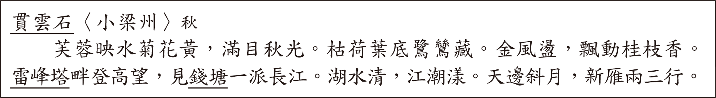
關於這首曲的分析，下列何者最恰當？
(A)題目為〈小梁州〉，是散曲中的小令
(B)在曲作的中間換韻，不是一韻到底
(C)以「菊花」、「金風」、「桂枝」呼應「秋」
(D)以「斜月」、「新雁」象徵世間繁華轉眼成空
對應教材：翰版第六冊第一課〈元曲選〉
試題解析：
(A)〈小梁州〉為曲牌名，題目為「秋」，引文資料僅有單支曲，為散曲小令。
(B)散曲皆一韻到底，韻腳為：黃、光、藏、盪、香、望、江、漾、行。
(C)「菊花」、「金風」、「桂枝」皆為秋日意象。
(D)以「斜月」、「新雁」呈現秋夜登高望遠，嘆詠西湖之美。
故選【C】
出 處：元代 貫雲石〈小梁州〉秋
語 譯：荷花倒映水中，菊花金黃盛開，滿眼都是秋日的景色。白鷺鷥藏身於枯萎的荷葉下。秋風擺動，吹得桂花枝搖曳生香。登上雷峰塔遠眺，眼前展開錢塘江的一片浩瀚長流。湖水清澈，江水蕩漾，天邊斜掛著一彎新月，兩三行新來的大雁斜飛而過。
( C ) 9. 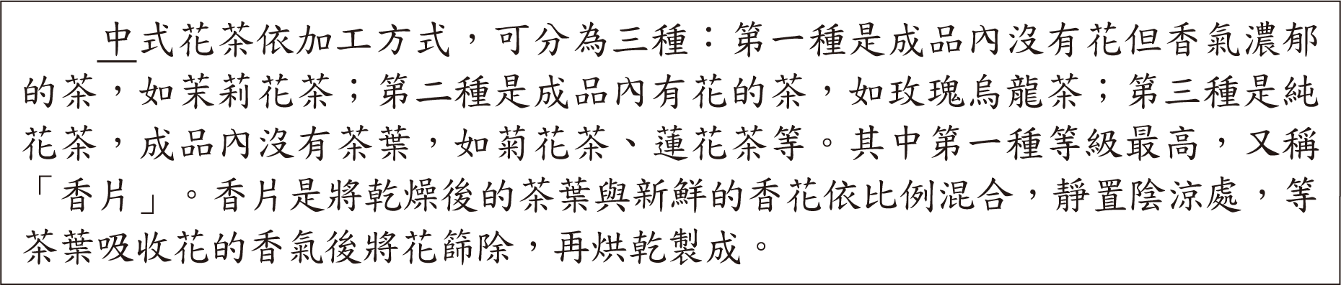
根據本文，下列花茶店店員針對顧客需求所給的建議，何者不恰當？
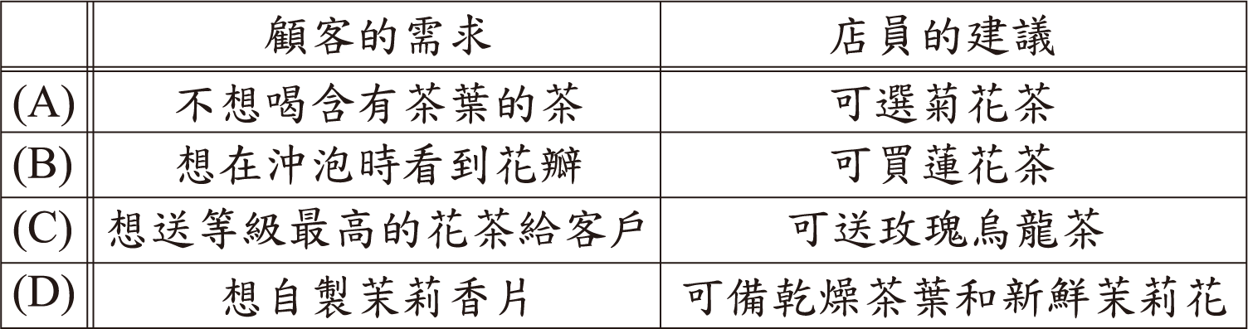
對應教材：翰版第二冊第八課〈摩登土產鳳梨酥〉
試題解析：
(A)選項顧客的需求為「不想喝含有茶葉的茶」，故符合文中第三種的「純花茶」所提之「成品內沒有茶葉」，而其對應茶種為「菊花茶」及「蓮花茶」。
(B)選項顧客需求為「想在沖泡時看到花瓣」，故符合文中第二種的「成品內有花」及第三種「純花茶」，而其對應茶種為「玫瑰烏龍茶」、「菊花茶」及「蓮花茶」。
(C)選項顧客需求為「送等級最高的花茶」，而文中提到「第一種等級最高」，即符合「成品內沒有花但香氣濃郁」，而其對應茶種為「茉莉花茶」。
(D)選項顧客需求為「自製茉莉香片」，而文中提到香片需「將乾燥後的茶葉與新鮮的香花依比例混合」，即符合店員建議之「可備乾燥茶葉和新鮮茉莉花」。
故選【C】
( A ) 10. 「蜂造之蜜出山崖、土穴者十居其八，而人家招蜂造釀而割取者，十居其二也。北方乾燥，土穴所釀多出於此。南方卑溼，故有崖蜜而無穴蜜。西北半天下，蓋與蔗漿分勝云。」根據本文，下列推論何者最恰當？
(A)穴蜜多產於乾燥之處
(B)崖蜜多為人工養育而來
(C)卑溼之地沒有天然的蜂造之蜜
(D)西北蜂蜜產量是東南蔗漿的一半
對應教材：翰版閱讀維生素2「閱讀素養──能源教育議題」
試題解析：
(A)「穴蜜多產於乾燥之處」可對應到文中「北方乾燥，土穴所釀多出於此」，故可知穴蜜多產於乾燥之地。
(B)由「蜂造之蜜出山崖、土穴者十居其八」可知崖蜜和穴蜜占了十分之八；而「人家招蜂造釀而割取」的人工養育，僅占十分之二，故可知崖蜜為天然的蜂造之蜜。
(C)從「南方卑溼，故有崖蜜而無穴蜜」，可知卑溼之地有天然的崖蜜。
(D)從「西北半天下，蓋與蔗漿分勝云」，可知西北蜂蜜的產量與蔗漿的產量可分庭抗禮，而非西北蜂蜜產量為東南蔗漿之一半。
故選【A】
出 處：宋代 宋應星《天工開物‧甘嗜第六‧蜂蜜》
語 譯：蜜蜂所釀造之蜂蜜，源自山岩、土穴占十分之八，而人們引來蜜蜂釀造蜂蜜並採蜜的，占十分之二。北方氣候乾燥，土穴所釀蜂蜜大多出於這裡。南方地勢低且溼氣重，所以有出產自崖壁上的蜂蜜，但沒有出產自土穴中的蜂蜜。西北地區的蜂蜜產量，占了天下一半，可與蔗糖爭高下。
( D ) 11. 「旅行回來，一篇遊記常要寫上許久，有的終究沒寫成。有時不知怎麼濃縮剪裁，最後只是一片凌亂的札記和草稿。那些沒寫出來的，只好留待時間去處理了。時間如果不是個偉大的作者，起碼是個傑出的編輯。也許它最後會告訴我：不寫也罷！」根據文意脈絡，關於畫線處文句的解讀，下列何者最恰當？
(A)真正優秀的作品，經得起時間的考驗
(B)要寫出一篇好遊記，作者比編輯更重要
(C)成為傑出的編輯，需要時間與經驗的累積
(D)經過時間的沉澱，自然能釐清值得寫的是什麼
對應教材：翰版第三冊第七課〈張釋之執法〉應用練習「對話推與敲」(114年度)
試題解析：
(A)文中提到「留待時間去處理」的，是在於「剪裁」、「寫成」遊記，而非提到「優秀的作品，經得起時間的考驗」。
(B)文章主旨說明時間之於遊記的角色定位，而非好遊記的形成要件。
(C)從文中「旅行回來，一篇遊記常要寫上許久」、「一片凌亂的札記和草稿」、「不寫也罷」可知文章重點為遊記的撰作問題，而非一位編輯的養成。
(D)從「留待時間去處理」和「它最後會告訴我」可對應到選項中的「時間沉澱」。
故選【D】
( C ) 12. 「我的本行是科學而非文學甲也許這正是我的缺失乙也許這反而是我的長處，無論如何我清楚明白丙科學需要人文的關懷丁而文學需要理性的自覺。」根據文意脈絡，甲乙丙丁四處，何者最適合填入標點符號中的冒號？
(A)甲 (B)乙 (C)丙 (D)丁
對應教材：翰版第一冊語文常識一〈標點符號使用法〉
試題解析：
(A)「我的本行是科學而非文學」在文中已是完整語意，故「甲」可填入「句號」。
(B)「也許這正是我的缺失」和「也許這反而是我的長處」兩句結構相似，然非複數句，故「乙」可不用分號，而直接用「逗號」。
(C)從文意中可見「科學需要人文的關懷」及「而文學需要理性的自覺」兩句，為解釋前文之「缺失」和「長處」，而冒號可用於「說明」或「解釋」，故可使用於「丙」。
(D)「科學需要人文的關懷」和「而文學需要理性的自覺」兩句結構相似，然非複數句，故「丁」可不用分號，而直接用「逗號」。
故選【C】
( C ) 13. 下列文句中的語詞，何者使用最恰當？
(A)他奮力救人的義舉，淪為一段佳話
(B)我如此盡心，既然得到這樣的待遇
(C)此建案已延宕多時，如今終於竣工
(D)那件事能夠完成，不愧有你的幫忙
對應教材：翰版第一冊第四課〈論語選〉習作形音義伸展秀第一題
試題解析：
(A)「淪為」，沒落、陷入不好的境地。與題幹中的義舉、佳話不符，應改為「傳為」。
(B)「既然」，連詞。多用在上半句的句首，表示前提，而後再加以推論。題幹為表示意外之義，應改為「竟然」
(C)「終於」，最後、總算。表示所預料或期望的情況到最後還是發生了。「竣工」表示工程完畢。
(D)「不愧」，不會有羞慚的感覺，即「認為當然」的意思。題幹為表示慶幸之義，應改為「幸好」。
故選【C】
( A ) 14. 下列文句「」中的字，何者讀音正確？
(A)有些玩笑話沒拿捏好分寸，就可能變成「揶」揄：ㄧㄝˊ
(B)這家賣場備有各種「晾」晒工具，提供消費者選購：ㄐㄧㄥ
(C)這齣音樂劇結合不同族群的元素，打破文化的「藩」籬：ㄆㄢ
(D)原以為勝券在握，卻因一時疏忽，竟從雲端「栽」了下來：ㄘㄞˊ
對應教材：翰版第四冊〈科幻極短篇選〉出現「揶揄」一詞
試題解析：
(B)ㄐㄧㄥ→ㄌㄧㄤˋ。
(C)ㄆㄢ→ㄈㄢˊ。
(D)ㄘㄞˊ→ㄗㄞ。
故選【A】
( A ) 15. 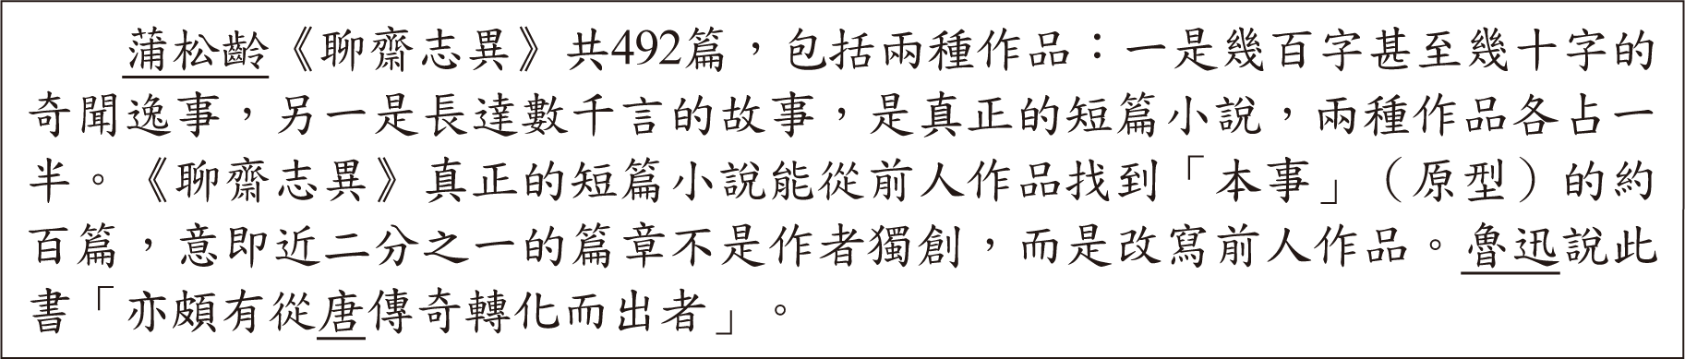
關於文中《聊齋志異》的說明，下列何者最恰當？
(A)有些唐傳奇故事是蒲松齡寫作的來源
(B)找不到原型的篇章數不及全書的一半
(C)全書能找到原型的作品大多是奇聞逸事
(D)書中的短篇小說篇幅僅幾百甚至幾十字
對應教材：翰版第四冊自學一〈柳毅傳書結奇緣──唐代傳奇〉，獨家收錄「唐代傳奇」
試題解析：
(A)由「魯迅說此書『亦頗有從唐傳奇轉化而出者』可知，蒲松齡撰寫《聊齋志異》時，從唐傳奇中取材寫作來源。
(B)由「《聊齋志異》真正的短篇小說能從前人作品找到『本事』（原型）的約百篇，意即近二分之一的篇章不是作者獨創，而是改寫前人作品。」換言之，二分之一的「短篇小說」篇章不是原創，而非「全書」的二分之一。
(C)由「《聊齋志異》真正的短篇小說能從前人作品找到「本事」（原型）」，可知全書能找到原型的作品大多是短篇小說。
(D)由「另一是長達數千言的故事，是真正的短篇小說」，可知書中的短篇小說篇幅長達數千言。
故選【A】
( A ) 16. 下列文句，何者用字完全正確？
(A)所謂有志竟成，努力必能得到回報
(B)得饒人處且饒人，你何必趕進殺絕
(C)想到他的處境，我情不自盡地落淚
(D)眼不見為靜，把雜物塞進櫃子就好
對應教材：112翰版第二冊第八課〈牡蠣有容，珍珠乃大〉應用練習一「『包容』名言判讀」第2題：(B)得饒人處且饒人
試題解析：
(B)趕「進」殺絕→盡。
(C)情不自「盡」→禁。
(D)眼不見為「靜」→淨。
故選【A】
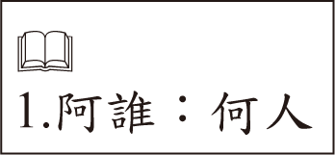
( C ) 17. 祖可〈小重山〉﹕「誰向江頭遺恨濃？碧波流不斷，楚山重。柳煙和雨隔疏鐘。黃昏後，羅幕更朦朧。 桃李小園空。阿誰₁猶笑語，拾殘紅。珠簾捲盡夜來風。人不見，春在綠蕪中。」關於這闋詞的分析，下列何者最恰當？
(A)上片押平聲韻，下片轉押仄聲韻
(B)上片寫景抒情，下片敘事兼論理
(C)「碧波流不斷」將「遺恨濃」具體化
(D)藉由「綠蕪」來反襯「桃李」的豔冶
對應教材：翰版第五冊第二課〈詞選〉
試題解析：
(A)由上片韻腳「濃」、「重」、「鐘」、「朧」可知上片韻腳為平聲韻。由下片韻腳「空」、「紅」、「風」、「中」可知下片韻腳亦為平聲韻。
(B)由上片「誰向江頭遺恨濃？碧波流不斷，楚山重」等句，作者透過源源不斷的江水抒發愁恨，為藉景抒情。下片「桃李小園空」、「人不見，春在綠蕪中」等句，作者藉無人的園林及荒蕪的春景傳達人事已非之情，亦為寫景抒情，並無敘事論理。
(C)作者透過具體的「碧波流不斷」呈現「遺恨」的綿延不絕之意。
(D)由「桃李小園空」可知園中並無桃李花，故無豔冶之景。
故選【C】
語 譯：是誰在江頭遺留了濃重的愁恨？碧綠的江水不斷流淌，楚山重巒疊嶂。柳煙細雨間隔著疏遠的鐘聲。黃昏以後，羅帳更加的迷濛。曾開滿桃花李花的小園如今空空如也。何人還在歡聲笑語，拾起落花的殘瓣呢？珠簾被夜晚的風捲起。人早已不見，唯有春天仍在一片茂生的亂草中。
( D ) 18. 皎然〈尋陸鴻漸不遇〉：「移家雖帶郭，野徑入桑麻。近種籬邊菊，秋來未著花。扣門無犬吠，欲去問西家。報道山中去，歸來每日斜。」根據本詩，作者此次訪友之行曾看見下列何者？
(A)荒蕪的農地
(B)盛開的菊花
(C)歸來的鴻漸
(D)鴻漸的鄰居
對應教材：翰版第二冊第五課〈近體詩選〉
試題解析：
(A)由「野徑入桑麻」可知農地中有農作物，並未荒蕪。
(B)由「近種籬邊菊，秋來未著花」可知菊花並未盛開。
(C)由題目〈尋陸鴻漸不遇〉中的「不遇」及「報道山中去」一句可知作者並未遇到鴻漸，鴻漸應仍在山中未歸。
(D)由「扣門無犬吠，欲去問西家」可知作者扣門得不到回應後，向西邊的鄰居詢問其去向，因此作者有看見鴻漸的鄰居。
故選【D】
語 譯：陸鴻漸搬家後雖然住在城郭一帶，但鄉間的小路旁夾雜著桑樹和麻田。他最近在籬笆旁種植菊花，已經到了秋天還未開花。我敲了他家的門沒有聽到狗叫聲，於是要去詢問西邊的鄰居。鄰居回答說他去山裡，每天太陽西斜時才會歸來。
( A ) 19. 下列文句中的詞語，何者使用最恰當？
(A)這部電影的戰爭場面逼真，其慘烈不可名狀
(B)他表面上雖然毫不在乎，但心裡卻不以為意
(C)他的心情不言而喻，大家都不知他是喜是怒
(D)長官對此事不置可否，讓下屬有明確的方向
對應教材：翰版第一冊第七課〈兒時記趣〉習作「形音義伸展秀」
試題解析：
(A)「不可名狀」指不能用言語形容。此處藉不可名狀表達戰況慘烈，無法用言語形容。
(B)「毫不在乎」意近「不以為意」；「但」為轉折詞，故下句必須接「毫不在乎」的反義成語。
(C)「不言而喻」指事理淺顯，不必說就可明白，與「大家都不知他是喜是怒」語意矛盾。
(D)「不置可否」指不表示任何意見，與「讓下屬有明確的方向」語意矛盾。
故選【A】
( D ) 20. 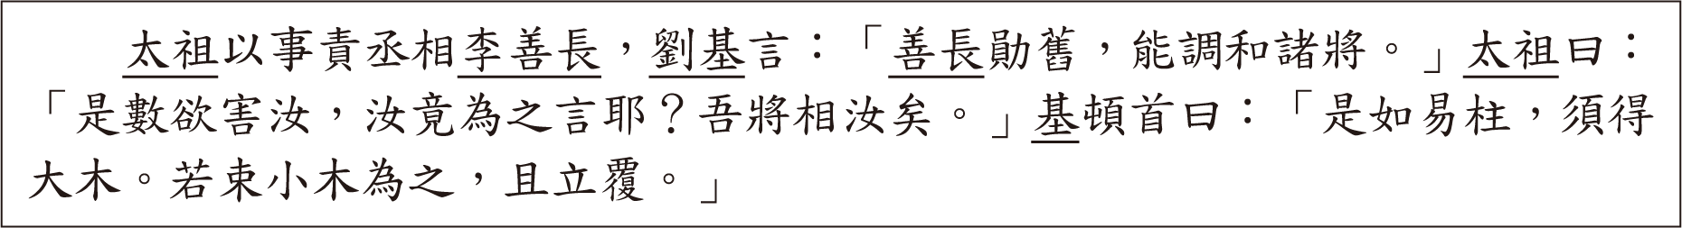
關於文中人物的敘述，下列何者最恰當？
(A)太祖因多次陷害劉基而心存愧疚
(B)太祖想以李善長替代劉基為丞相
(C)劉基認為李善長調和諸將就像束小木
(D)劉基認為李善長比自己適合擔任丞相
對應教材：翰版第一冊自學一〈穿越時空讀故事──古代神話與寓言選〉，「找出主語、還原省略」
試題解析：
(A)由太祖對劉基說「是數欲害汝，汝竟為之言耶？」可知應是李善長過去曾多次試圖陷害劉基。
(B)由太祖所說「吾將相汝矣。」一句可知，太祖想讓劉基當丞相。
(C)由「善長勛舊，能調和諸將」可知劉基認為李善長具有調和諸將的能力，故於「是如易柱，須得大木。若束小木為之，且立覆。」一句中透過大木來形容李善長。
(D)由「善長勛舊，能調和諸將」可知劉基認為李善長具有調和諸將的能力，並在皇帝面前替李善長辯護，可推知劉基認為李善長比自己適合擔任丞相。
故選【D】
出 處：《明史》（卷128）
語 譯：太祖因為一些事情責備丞相李善長，劉基說：「李善長是有功勳的舊臣，能在諸位將領之間調和關係。」太祖說：「這人數次想要害你，你竟然還替他說話嗎？我打算讓你當丞相。」劉基叩頭回答：「這就像更換房屋的柱子，一定要用大木材才行。如果使用細小的木頭綑綁起來，屋子會立刻倒塌。」
( D ) 21. 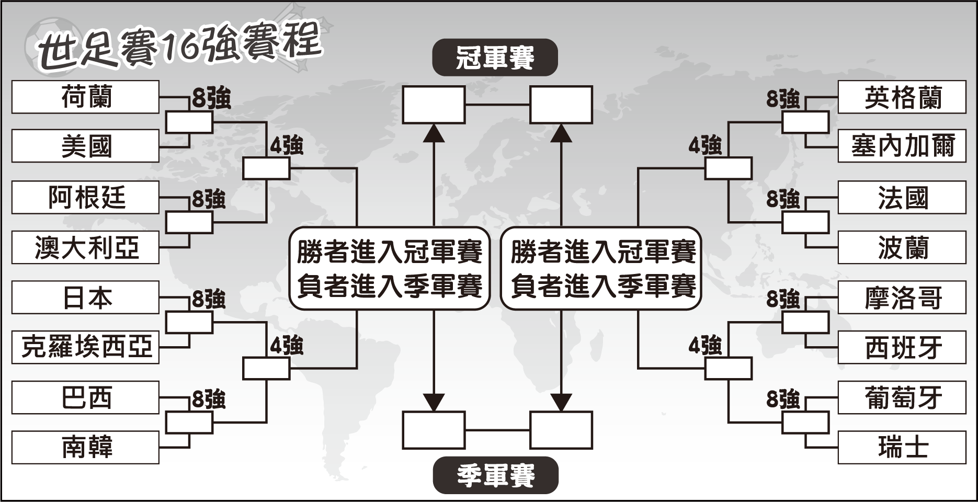
世界盃足球賽在16強賽到4強賽之間採單淘汰制（輸一場即遭淘汰），根據這張賽程表推判，下列結果何者最可能出現？
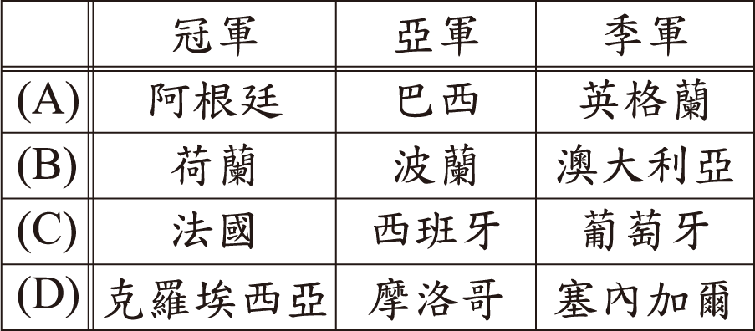
對應教材：翰版第一冊第九課〈音樂家與職籃巨星〉
試題解析：
(A)阿根廷與巴西同屬左側賽區，若兩國最後相遇，應是勝者進入冠軍賽，負者進入季軍賽，不可能出現兩國分別為冠軍及亞軍。
(B)荷蘭及澳大利亞有可能會於四強賽時遭遇對方，故必定會有一國遭到淘汰，不可能出現分列冠軍及季軍的結果。
(C)法國與西班牙同屬右側賽區，若兩國最後相遇，應是勝者進入冠軍賽，負者進入季軍賽，不可能出現兩國分別為冠軍及亞軍。且西班牙及葡萄牙有可能會於四強賽時遭遇對方，故必定會有一國遭到淘汰，不可能出現分列亞軍及季軍的結果。
(D)克羅埃西亞及摩洛哥各自位於左側及右側賽區，兩國有可能於冠軍賽交手，並分列冠軍及亞軍。而摩洛哥與塞內加爾同屬右側賽區，如兩國最後相遇，勝者進入冠軍賽，負者進入季軍賽，則有可能出現摩洛哥為亞軍，塞內加爾為季軍的結果。
故選【D】
( B ) 22. 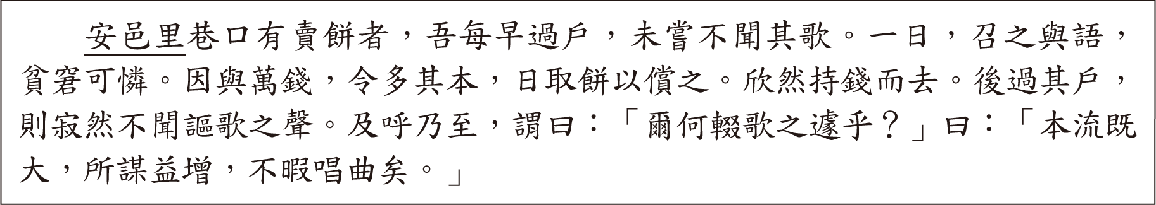
關於文中的「吾」與賣餅者，下列敘述何者最恰當？
(A)「吾」喜歡吃賣餅者的餅，日日光顧
(B)賣餅者生意資本擴增後，工作更繁忙
(C)「吾」喜歡賣餅者的歌聲，勸他以此招攬生意
(D)賣餅者經濟狀況改善之後，就不想再繼續賣餅
對應教材：翰版114年第三冊自學一〈六朝名士畫廊──世說新語選〉「文言學習一點通」
試題解析：
(A)文中並未提及「吾」是否喜歡吃賣餅者的餅，而每日光顧取餅是因為讓賣餅者可用餅來償還給「吾」。
(B)從「本流既大，所謀益增」可知賣餅者生意資本變多後，所要操心的事情也變多，故可知是因為資本擴增後，導致工作更繁忙。
(C)文中並未提及「吾」是否喜歡賣餅者的歌聲，也沒有提到勸賣餅者以歌聲招攬生意。
(D)從「本流既大，所謀益增，不暇唱曲矣。」可知賣餅者是因做生意資本增加導致操心事變多，而無暇歌唱，並非不想再繼續賣餅。
故選【B】
出 處：唐代 韋絢《劉賓客嘉話錄》
語 譯：安邑里的巷口有一個賣餅的人，我每天早上經過他家門口，沒有一天不曾聽聞他的歌聲。有一天，我把他叫來談話，發現他生活貧困值得同情。於是我給了賣餅者一萬錢，增加他做生意的資本，之後我再每天向他取餅用來抵債。賣餅者很開心地拿著錢離開了。之後我再經過賣餅者家門口，卻一片寂靜，沒再聽見唱歌的聲音。直到我呼喚賣餅者，他才出現，我對賣餅者說：「你怎麼這麼快就不唱歌了呢？」賣餅者回答說：「因為做生意的資本變多了，要操心的事情也跟著變多，所以沒有空閒唱歌了。」
( D ) 23. 「令遠方之卒守塞，一歲而更，不知胡人之能。不如選常居者家室田作，且以備之，以便為之高城深塹。先為室屋、具田器，乃募民免罪、拜爵，予冬夏衣、廩食，能自給而止。塞下之民，祿利不厚，不可使久居危難之地。胡人入驅而能止其所驅者，以其半予之。如是則邑里相救助，赴胡不避死，全親戚而利其財也。此與遠方之戍卒，不習地勢而心畏胡者，功相萬也。」關於文中「遠卒守塞」、「募民屯戍」的比較，下列何者最恰當？
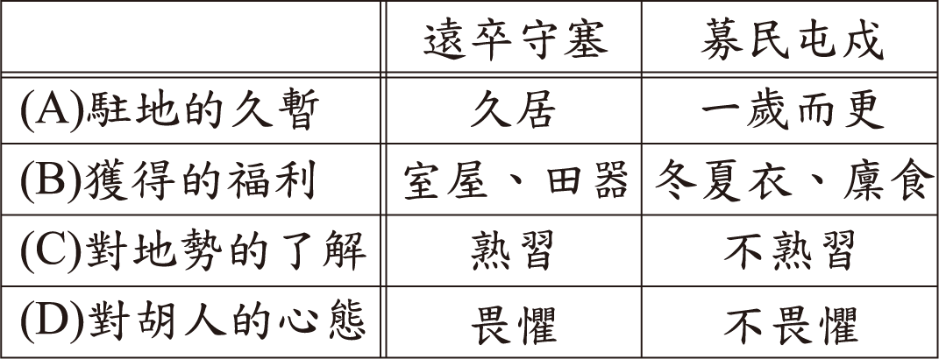
對應教材：翰版第四冊第二課〈木蘭詩〉「應用練習」的「二、閱讀題組」第2題比較古代募兵制與府兵制差異
試題解析：
(A)從「令遠方之卒守塞，一歲而更」、「不如選常居者家室田作」可知二者應對調。
(B)從「先為室屋、具田器，乃募民免罪、拜爵，予冬夏衣、廩食」可知室屋、田器、冬夏衣、廩食皆為募民屯戍獲得的福利，而文中並未提及遠卒守塞者獲得的福利。
(C)從「遠方之戍卒，不習地勢而心畏胡者」可知遠卒應不熟習地勢，而募民屯戍者長期居住，對地勢應較熟習。
(D)從「遠方之戍卒，不習地勢而心畏胡者」可知遠卒畏懼胡人，從「赴胡不避死」可知募民屯戍者不會逃避跟胡人打仗時死亡，因此可推知心態不畏懼胡人。
故選【D】
出 處：西漢 晁錯〈守邊勸農疏〉
語 譯：讓遠方的士兵去守邊塞，每年輪換一次，遠方的士兵不了解胡人的能力。這樣不如選擇一直住在邊境的人，讓他們在這裡安家從事農耕，並且讓他們防備胡人，方便搭建高聳的城牆及深挖壕溝，先替他們蓋房子、準備農具，再招募願意定居的人，免除他們的罪責、給他們封爵位，提供冬夏的衣服和糧食，等他們能自給自足後再停止補助。邊塞的居民，如果待遇不高，就不能讓他們長期住在危險的地方。對於胡人入侵時能加以抵擋的居民，可把從敵人處搶來的一半財物賞給他。這樣做的話，鄉里之間會互相支援救助，遇到胡人進攻時也會不怕死地衝上去，因為這樣能保護自己的親人，還可以賺到財物。這種做法，比讓不了解當地環境、心裡又害怕胡人的遠方士兵來戍守，效果將好上萬倍。
( B ) 24. 「世傳《碧雲騢》一卷為梅聖俞作，皆歷詆慶曆以來公卿隱過，雖范文正亦不免。議者遂謂聖俞游諸公間，官竟不達，懟而為此以報之。君子成人之美，縱使萬有一不至，猶當為賢者諱，況未必有實。聖俞賢者，豈至是哉？後聞之，乃魏泰所為，嫁之聖俞也。此豈特累諸公，又將以誣聖俞？歐陽文忠《歸田錄》自言不記人之過惡，君子之用心當如此也。」下列何者最符合本文的觀點？
(A)范文正也曾揭發公卿的過錯
(B)《碧雲騢》應非梅聖俞所作
(C)魏泰因官運不亨而怨懟梅聖俞
(D)《歸田錄》反對替賢者隱諱的筆法
對應教材：翰版第六冊自學一〈來龍去脈探掌故──歷代小品文賞讀〉的〈呂蒙正不受鏡〉出自歐陽脩《歸田錄》
試題解析：
(A)從「皆歷詆慶曆以來公卿隱過，雖范文正亦不免」，可知范文正是被揭發過錯，而非揭發他人過錯。
(B)從「後聞之，乃魏泰所為，嫁之聖俞也」可知，《碧雲騢》並非梅聖俞所作，而是魏泰所作。
(C)從「議者遂謂聖俞游諸公間，官竟不達，懟而為此以報之」，可知議者認為梅聖俞因官運不亨而怨懟眾公卿，並非魏泰。
(D)從「歐陽文忠《歸田錄》自言不記人之過惡」可知，《歸田錄》認為應替人隱諱。
故選【B】
出 處：宋代 張鎡〈仕學規範〉
語 譯：世人流傳《碧雲騢》這卷書是梅聖俞寫的，書中盡在詆毀慶曆年間以來所有公卿的隱私過錯，連范仲淹也無法倖免。議論的人就說梅聖俞交遊於公卿之間，但官位卻不顯達，心懷怨恨，因而寫這本書來報復。君子成全別人的美德，縱使對方有萬分之一的疏失，也應當替賢能的人隱瞞，何況這未必是事實。梅聖俞是賢能的人，怎麼會淪落至此呢？後來聽說，這本書是魏泰寫的，是嫁禍給了梅聖俞。這難道不是拖累了諸公卿，又冤枉了梅聖俞嗎？歐陽脩在《歸田錄》中自己說他不會記別人的過錯，君子的心態也應當如此。

- 題組（25〜42題）
請閱讀以下短文，並回答25〜26題：
高二的外孫跟我說了一顆蛤蜊的故事。
這蛤蜊竟然有名字，叫「明」。明是隻北極圓蛤，目前已知最長壽的多細胞動物，活了超過五百年，科學家推估其出生於明朝，於是命名「明」。孫子再三強調：「據說，北極海底，隱藏著比明更老的蛤蜊！」
我也講了另一種蛤蜊的故事給他聽。
在外孫這年紀時，我跟著母親上山下海做各種勞動討生活。那個年代，累得不得了時，抬頭一看，發現大家都辛苦，也就不會覺得自己特別苦。諸多體力活中，我最喜歡到海邊挖「公呆」。
牠們喜歡成群生活在淺灘，若有動物接近，會一起噴水警示。這樣做或許能嚇走水鳥，但正好讓人發現位置，勢眾又跑不快，是不是蛤蜊呆？所以被人叫做公「呆」。
公呆不只呆，還很懶，總是攤平在爛泥表面，只求有層薄土蓋得住殼就好，又動不動就噴水虛張聲勢，更容易被發現。撿拾公呆不須花太多力氣，唯一要注意的是，公呆殼很薄，文蛤閉殼後像石頭，碰撞也不太會破損，但公呆殼用兩根手指一捏就碎裂，所以耙開土的動作要小，輕輕翻開土後再慢慢撿就好。
「外婆，讓人這樣撿，很快會絕種！」講環保的一代不滿地抗議。
「你以為所有蛤蜊都像那隻明，能活五百年？公呆本就活不過一年，秋天一到，天氣一冷，沒被吃掉，牠們也成群成群死掉，全變成白殼骨。」
孫子說：「外婆，公呆不是因為懶惰而不潛得更深來保護自己，牠們實在是殼太薄，承受不了壓力，才會攤平在淺灘上！反正一輩子也沒多長，一起躺好晒晒太陽，還能趁活著時，享受一點溫暖和陪伴。要是像明一樣，活在冰冷的北極深海裡，公呆們應該是受不了的。」
果然在躺平年代裡，更容易理解躺平生物。
──改寫自毓秀〈公呆〉
( B ) 25. 根據本文，下列關於公呆的敘述何者最恰當？
(A)若移至深海生活，可以延長生命
(B)噴水嚇阻敵人，反而暴露藏身處
(C)閉殼後像石頭，碰撞也不易破損
(D)群體死亡前，會一起躺平晒太陽
對應教材：翰版第一冊〈主題式現代悅讀〉自然、生物議題篇、翰版112年第二冊第八課〈牡蠣有容，珍珠乃大〉
試題解析：
(A)由文章第九段孫子說：「他們實在是殼太薄，承受不了壓力，才會攤平在淺灘上！」、「要是像明一樣，活在冰冷的北極深海裡，公呆們應該是受不了的。」可知公呆無法承受深海壓力，只能在淺灘上。
(B)由文章第五段：「若有動物接近，會一起噴水示警。這樣做或許能嚇走水鳥，但正好讓人發現位置」可知噴水雖能嚇走敵人，卻也暴露出自己的位置。
(C)由文章第六段：「文蛤閉殼後像石頭，碰撞也不太會破損」可知閉殼後像石頭的是文蛤，而非公呆。
(D)由文章第八段：「秋天一到，天氣一冷，沒被吃掉，牠們也成群成群死掉，全變成白殼骨。」、第九段內容：「反正一輩子也沒多長，一起躺好晒晒太陽，還能趁活著時，享受一點溫暖和陪伴。」可知公呆躺平晒太陽是因殼薄無法承受壓力所致，與是否面臨群體死亡無關。
故選【B】
( A ) 26. 關於本文的寫作分析，下列何者最恰當？
(A)以祖孫對話暗示不同世代價值觀的差異
(B)以作者童年拾蛤經驗抒發對親人的懷念
(C)藉北極圓蛤明彰顯生態永續發展的重要
(D)藉公呆的形象比喻活到老學到老的態度
對應教材：翰版第一冊〈主題式現代悅讀〉自然、生物議題篇、翰版112年第二冊第八課〈牡蠣有容，珍珠乃大〉
試題解析：
(A)文章中由祖孫對話可得知，兩世代對公呆的行為解讀不同，也暗示不同世代價值觀的差異。
(B)文章中並未說明對親人的懷念。
(C)文章中以翻撿公呆的行為引發孫子的環保意識，但並非彰顯永續發展之重要性。
(D)文章中是藉由公呆形象比喻現今躺平的生活態度。
故選【A】
請閱讀以下短文，並回答27〜28題：
灰面鵟鷹是過境臺灣的候鳥。每年十月起，牠們遠從日本、西伯利亞或中國東北而來，經過墾丁，前往菲律賓的度冬地，到了三月，再集結北返。
研究灰面鵟鷹十多年的人員曾經透過無線電追蹤，了解牠們的遷徙路線。春季牠們會從度冬地開始北遷，一條路線是從臺灣東南外海的蘭嶼，經過琉球北上，回到日本繁殖地。另一條路線則是從臺灣的西岸通過，回到中國東北、北韓或日本一帶。位在臺灣中部的八卦山，因為地理位置而成為牠們重要的休息站。
每年春天，成千上萬的灰面鵟鷹從南方來，彰化人稱牠們「南路鷹」。八卦山的次生林環境，提供了豐富的食物來源。另外，猛禽遷徙過程依靠氣流滑翔，必須利用山脈地形，尋找上升氣流，再提升高度，八卦山正好就提供這樣的地理條件。
──改寫自〈留住八卦驛站〉
( B ) 27. 小原根據本文與圖(一)畫了一張灰面鵟鷹遷徙路線圖，如圖(二)。小嵐認為小原在圖中標示的遷徙路線有疏漏和錯誤，他提出了下列說法。對照本文後，何者可以成立？
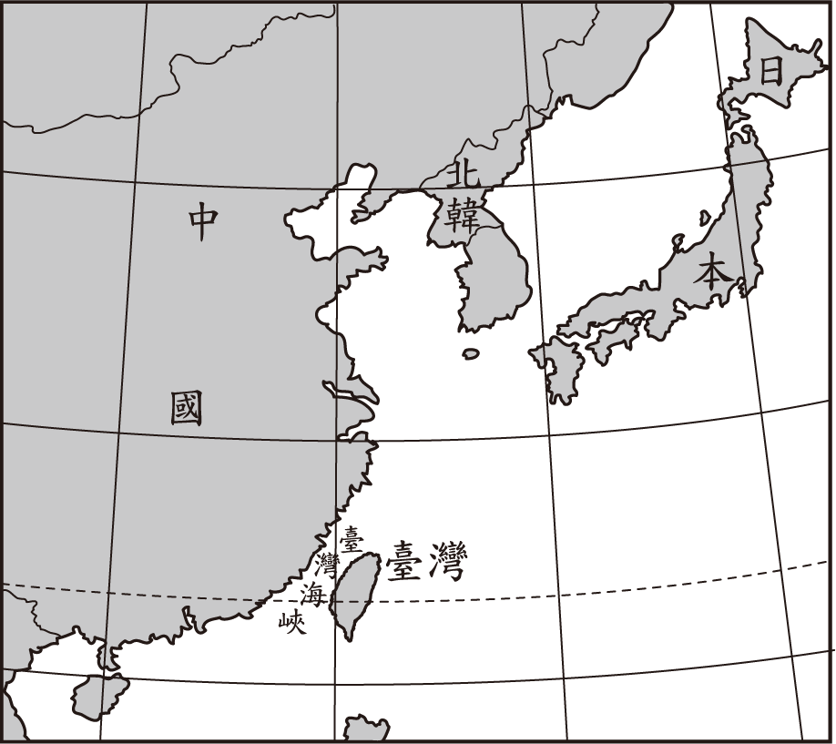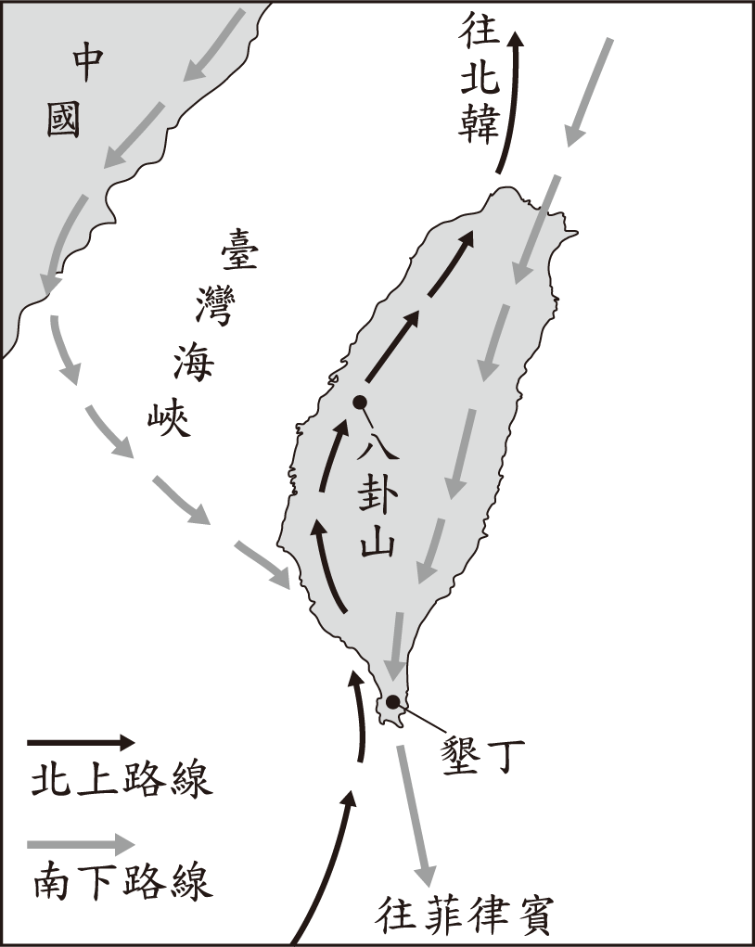
圖(一)
圖(二)

(A)北上的路線應該在臺灣南部出海
(B)北上的路線少畫了經由蘭嶼的這條
(C)南下的路線不應該經由墾丁出海
(D)南下的路線少畫了從中國來的這條
對應教材：翰版第三冊第六課〈鳥〉閱讀饗宴〈七股舞黑琵〉
試題解析：
(A)由文章第二段：「一條路線是從臺灣東南外海，經過琉球北上，回到日本繁殖地。另一條路線則是從臺灣的西岸通過，回到中國東北、北韓或日本一帶。」可知是從蘭嶼（外島）出海、西岸通過，並未提及由臺灣南部出海，故此說法不成立。
(B)由文章第二段：「一條路線是從臺灣東南外海的蘭嶼，經過琉球北上，回到日本繁殖地。」可知有從蘭嶼（外島）出海，但在圖（二）卻未標示，因此此說法成立。
(C)由文章第一段：「牠們遠從日本、西伯利亞或中國東北而來，經過墾丁，前往菲律賓的度冬地。」可知南下路線一定會經過墾丁，故此說法不成立。
(D)由文章第一段：「牠們遠從日本、西伯利亞或中國東北而來，經過墾丁，前往的菲律賓度冬地。」可知南下路線只有一條，但圖（二）卻畫了兩條，應是多畫了從中國來的這條，故此說法不成立。
故選【B】
( C ) 28. 根據本文，八卦山成為灰面鵟鷹重要休息站的原因，最可能是下列何者？
(A)林相完整，雨量豐沛
(B)地形獨特，容易識別
(C)食物豐富，地形適合
(D)氣候溫暖，適合繁殖
對應教材：翰版第三冊第六課〈鳥〉閱讀饗宴〈七股舞黑琵〉
試題解析：
(A)文中未提及林相、雨量資訊。
(B)並非因為地形獨特，容易辨識，而是山脈地形能提供上升氣流再次提升高度。
(C)由文章第三段：「八卦山的次生林環境，提供了豐富的食物來源。另外，猛禽遷徙過程依靠氣流滑翔，必須利用山脈地形，尋找上升氣流，再提升高度，八卦山正好就提供這樣的地理條件。」可知八卦山提供食物來源，且可利用地形尋找上升氣流以提升高度。故符合食物與地形的要素。
(D)文中未提及。
故選【C】
請閱讀以下短文，並回答29〜31題：
【甲】
電影大師希區考克曾說：「製作一部偉大的電影需要三樣東西：劇本、劇本、劇本。」由此可見劇本對電影的重要性。在劇本中，對白固然重要，但劇本必須深植於令人感覺真實的世界裡，才能有生命，也才能攫住觀眾。而視覺化寫作，就能創造出這個世界來。
劇本中的視覺化寫作指的是：除了對白之外的所有部分，亦即視覺描述。任何試圖藉由文字勾勒出圖像的描寫方式，就是視覺化寫作。視覺化寫作的要素有以下四種：
一、場景外觀：劇中的地點看起來如何？須具體寫出地點的獨特之處。別只是說廚房裡有爐子和冰箱，而要說出這個廚房的特色。
二、場景事件：場景中發生什麼事？火車呼嘯而過？小鳥飛過窗邊？角色周遭有什麼正在發生？
三、角色外貌：劇中角色看起來是整潔體面還是不修邊幅？雙眼有神還是疲憊？他們穿的是制服或是便服？劇本作者選擇的視覺細節會透露角色的性格及當下的狀態。
四、角色行動：角色如何行動？當這個角色聽見別人對他說「我愛你」，他是低頭沉默或歡喜地跳起來？角色的肢體動作可以反映出他們的心理。
──改寫自〈視覺化寫作：4個電影劇本範例〉
【乙】
室內 安德魯的練習室
安德魯正在陰暗狹小的練習室裡，試著打出雙跳。在他左前方銀灰色譜架上的電子節拍器，正在閃爍，紅色的電子數字顯示目前速度設定在380。
安德魯停下，重新設定為390。又繼續打擊。試著跟上。再調整節拍器到400。現在完全跟不上。全力以赴、汗流浹背、雙手起泡，這時──
喀啦。安德魯的右鼓棒斷成兩半。
他停下來。疲憊。看著自己的手。渾身冒汗，雙手發痛。
回頭看節拍器。仍在嗶嗶作響。他將它關上。
抬頭看海報中的人物──巴迪．瑞奇俯在鼓上。
──改寫自電影劇本《進擊的鼓手》
( C ) 29. 根據甲文，關於劇本的創作，下列敘述何者最恰當？
(A)增加對白的比例可讓電影更有視覺效果
(B)要看懂電影必須先學習視覺化寫作的技能
(C)視覺化寫作可讓讀劇本的人較容易掌握情境
(D)希區考克認為視覺化寫作是劇本最重要的部分
對應教材：翰版第六冊第六課〈羅密歐與茱麗葉樓臺會〉劇本

試題解析：
(A)由甲文中提及視覺化寫作為「除了對白之外的所有部分，亦即視覺描述」可知，電影的視覺效果與對白無關。
(B)學習視覺化寫作的技能可以讓劇本有生命、攫住觀眾，與是否看懂電影無關。
(C)由甲文中「在劇本中，對白固然重要，但劇本必須深植於令人感覺真實的世界裡，才能有生命，也才能攫住觀眾」可知，視覺化寫作可以使讀劇本的人更容易掌握情境。
(D)甲文中希區考克僅認為劇本是製作偉大電影的最重要元素，並未親口提及視覺化寫作是劇本中最重要的部分。
故選【C】
( D ) 30. 關於乙劇本的寫作分析，下列何者最恰當？
(A)透過極簡的對白讓事件留有餘韻
(B)藉「關上」一詞讓角色間有衝突
(C)以節拍器故障凸顯角色性格的偏執
(D)用狀聲詞「喀啦」製造情節的轉折
對應教材：翰版第六冊第六課〈羅密歐與茱麗葉樓臺會〉劇本
試題解析：
(A)乙文中未有任何對白出現。
(B)乙文中除安德魯外，未有其他角色出現，故不會有角色間的衝突。
(C)乙文中節拍器的速度數字皆由安德魯親自調整與關閉，此段落並沒有節拍器故障之情節。
(D)乙文中的狀聲詞「喀啦」為鼓棒斷掉的聲響，也讓安德魯停下所有動作，意識到自己的疲憊狀態，為情節的轉折。
故選【D】
( C ) 31. 乙劇本畫線處的文句，最無法呼應甲文中哪一項視覺化寫作的要素？
(A)場景外觀 (B)場景事件
(C)角色外貌 (D)角色行動
對應教材：翰版第六冊第六課〈羅密歐與茱麗葉樓臺會〉劇本
試題解析：
(A)陰暗狹小的練習室──場景外觀。
(B)在他左前方銀灰色譜架上的電子節拍器，正在閃爍──場景事件。
(C)畫線處文字並未提及安德魯的穿著打扮、雙眼有神與否，無角色外貌的描述。
(D)安德魯試著打出雙跳──角色行動。
故選【C】
請閱讀以下短文，並回答32〜33題：
這個社會非常擔心沒有錢，所以實體化成一個一個「別人」，來問我們現在到底賺多少錢，將來能賺多少錢。問這些問題的人未必心裡有個數，知道多少錢叫做足夠。他們並不關切生活品質、工作熱忱、自我實現、健康狀態、人生信念，這些無形價值能不能在金錢天秤上等價換算，一心只想問出個金額，好與其他四處蒐羅而來的金額比大小。巨大的金額令他們心生羨嫉，微薄的金額則引發他們的焦慮，並且順手潑溼我們對未來的樂觀盼想。賺錢需要付出的代價從來都不便宜，要把「夠」放在哪個金額上，或許很難決定，但是出賣自我、夢想、健康、幸福、信念，到了「夠」的時候，沒有人能不說夠。
──江鵝《俗女養成記》

( C ) 32. 根據本文，那些人不停追問他人到底賺多少錢，其原因最不可能是下列何者？
(A)對貧窮的恐懼
(B)對未來想像的單一
(C)重視良好的生活品質
(D)認為工作的意義只在金錢
對應教材：翰版114年第三冊自學二〈一團人生〉，強調自我、夢想、幸福、信念
試題解析：
(A)由文中「這個社會非常擔心沒有錢，所以實體化成一個一個『別人』，來問我們現在到底賺多少錢，將來能賺多少錢」可知，對貧窮的恐懼為追問的原因之一。
(B)由文中「巨大的金額令他們心生羨嫉，微薄的金額則引發他們的焦慮，並且順手潑溼我們對未來的樂觀盼想」可知，將賺錢視為唯一目標，對未來想像的單一化，是其追問的原因之一。
(C)由文中「他們並不關切生活品質、工作熱忱、自我實現、健康狀態、人生信念，這些無形價值能不能在金錢天秤上等價換算」可知，追問的人並不在乎良好的生活品質。
(D)由文中「一心只想問出個金額，好與其他四處蒐羅而來的金額比大小」可知，因認為工作的意義只在於賺錢，所以不停追問賺錢的金額多寡。
故選【C】
( D ) 33. 根據文意脈絡，畫線處文句的涵義，與下列何者最接近？
(A)充分的實現自我 (B)不再與他人比較
(C)賺取足夠的金錢 (D)犧牲已到達極限
對應教材：翰版114年第三冊自學二〈一團人生〉，強調自我、夢想、幸福、信念
試題解析：
(A)畫線處提及「出賣自我、夢想、健康、幸福、信念，到了『夠』的時候」，與實現自我無關。
(B)畫線處並未提及與他人比較的情形。
(C)畫線處未提及賺取足夠金錢。
(D)畫線處提及「出賣自我、夢想、健康、幸福、信念」表示犧牲，且「到了『夠』的時候」表示極限。
故選【D】
請閱讀以下短文，並回答34〜35題：
包裝袋裡的空氣比洋芋片多？盒內的穀片變少了？這都不是你的錯覺，廠商這種「價格不變、分量減少」的「縮水式漲價」策略已重出江湖。近來許多商品以「偷斤減兩」的方式變相漲價，從衛生紙、早餐穀片到貓罐頭都有。
某些品牌為了避免顧客看到售價上漲，採用「縮水式漲價」，讓顧客支付一樣的價格，但產品內容變少。甚至以更極端的手法「剋扣式漲價」，表面上價格不變，產品品質卻下降。
調查發現，62%受調者表示，如果採用縮水式或剋扣式漲價，他們可能停止購買該產品，比單純漲價的反應還激烈。與其再繼續使用蹩腳的漲價方式，一些企業選擇走另一條路，比如：推出銅板價格的小包裝新品項，或是用搭售方式，讓消費者誤以為買到更便宜的產品。如此一來，消費者不易與原先的價格比較，也就緩和了抗拒購買的心理。
──改寫自《商業周刊》
( A ) 34. 根據本文，下列店家的說明何者最不可能是「縮水式漲價」？
(A)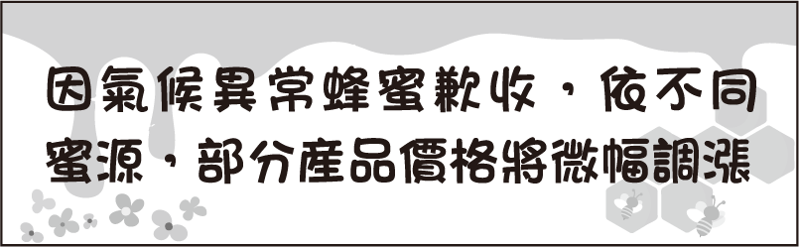
(B)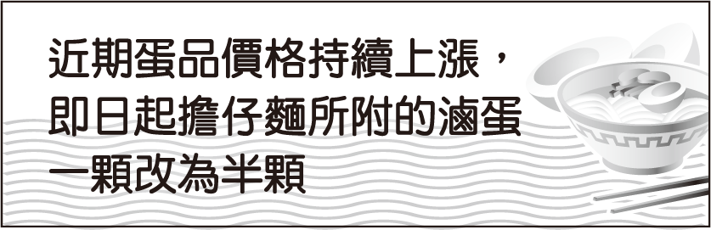
(C)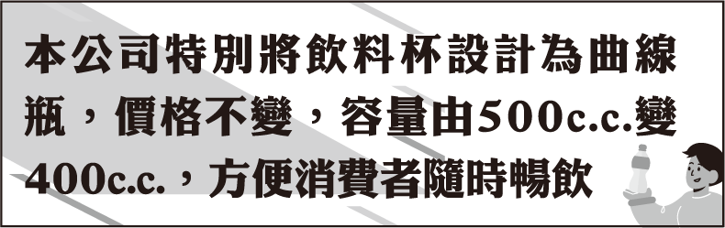
(D)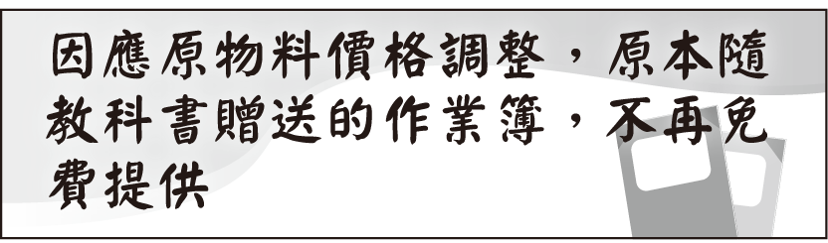
對應教材：翰版第五冊第八課〈我們的饕餮時代〉
試題解析：由「廠商這種『價格不變、分量減少』的『縮水式漲價』策略已重出江湖」、「讓顧客支付一樣的價格，但產品內容變少」、「表面上價格不變，產品品質卻下降」可知，縮水式漲價是價格不會變動，但是分量或產品內容變少。
(A)由「部分產品價格將微幅調漲」可知，不符合題幹中「價格不會變動」的縮水式漲價。
(B)由「一顆改為半顆」可知，符合題幹中「分量減少」的要素。
(C)由「容量由500c.c.變400c.c.」可知，符合題幹中「分量減少」的要素。
(D)由「原本隨教科書贈送的作業簿，不再免費提供」可知，符合題幹中「產品內容變少」的要素。
故選【A】
( D ) 35. 根據本文，消費者對企業選擇的「另一條路」較不抗拒的原因，最可能是下列何者？
(A)較可感受廠商回饋的誠意
(B)較符合實際上的使用需求
(C)較能與同類產品產生區隔
(D)較難直觀察覺價格的改變
對應教材：翰版第五冊第八課〈我們的饕餮時代〉
試題解析：
(A)未提及廠商回饋。
(B)未提及使用需求。
(C)未提及同類產品間的區隔。
(D)由末段「推出銅板價格的小包裝新品項，或是用搭售方式，讓消費者誤以為買到更便宜的產品」、「消費者不易與原先的價格比較，也就緩和了抗拒購買的心理」可知，當消費者較難直觀察覺價格的改變時，較不抗拒企業新的銷售形式。
故選【D】
五代十國是指唐亡後至宋建國前，在各地分立興亡的諸國。當時北方有五個政權遞嬗的王朝，稱為「五代」。南方有十個並存的國家，稱為「十國」。以下短文是根據這樣的時代背景論述，請閱讀並回答36〜37題：
南唐 後主 李煜跪在明德樓前，白衣素袍，向宋太祖 趙匡胤歸降時，內心肯定百感交集。他想過以後的歷史，怎麼寫他嗎？《舊五代史》直接把十國裡凡稱帝的都貶為「僭偽列傳」，南唐當然也逃不了。《新五代史》稍稍客氣，但也僅以「世家₁」定位。《舊五代史》南唐部分只寫到烈主 李昪、中主 李璟，並沒有後主 李煜。《新五代史》雖提及李後主，但入宋的部分不寫。
為何新、舊《五代史》如此定位？這就必須了解中國史家重視傳統王朝興替的「正統情結」。趙匡胤是借「陳橋兵變」、「黃袍加身」而當上皇帝，其政權正當性，乃繼承北方中原的政權更替。以此史觀來看，唐朝滅亡後在中原相繼更迭的北方政權：後梁、後唐、後晉、後漢、後周，便被視為正統，其他政權則被視為僭越。
然而紛亂的五代十國，主戰場就在北方中原。五代國祚最短的是後漢，三年多換了兩個君主。最長的是後梁，十七年四個皇帝。何況，五代王位之爭，經常是血腥暴力、骨肉相殘，朝廷難有建樹，更談不上人文建設、經濟民生。
「君王唯兵強馬壯者得之」，五代帝王幾乎沒幾位是有高度文化修養的。反倒是十國裡的南唐前後維持近四十年，只經歷三個皇帝，沒有繼承權的紛亂，政權相對穩定。且南唐三位國君都重視文教，珍藏圖書，蒐羅書畫，建立教坊，網羅畫師，一時之間南唐成了文化重鎮。宋朝雖然滅了南唐，可是汴京皇城裡的文化資產，有多少是來自南唐啊！
──改寫自蔡詩萍《李後主事件簿》
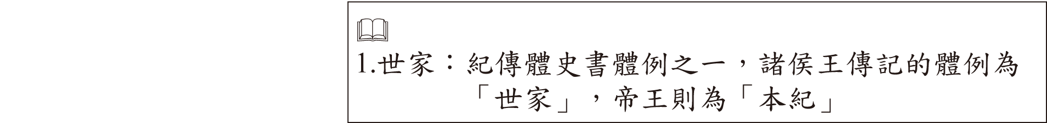
( B ) 36. 關於文中新、舊《五代史》對南唐君主的記載，下列敘述何者最恰當？
(A)《舊五代史》記錄李昪，是因為認同他的正統地位
(B)新、舊《五代史》都不肯承認南唐君主的帝王身分
(C)南唐君主在《舊五代史》的定位比在《新五代史》高
(D)《新五代史》不承認北方政權，故未提及李後主入宋
對應教材：翰版第五冊第二課〈詞選‧虞美人〉獨家收錄「李煜」，三家獨有
試題解析：
(A)文中提及《舊五代史》直接把十國裡凡稱帝的都貶為「僭偽列傳」，可得知不認同李昪的正統地位。
(B)《舊五代史》將南唐君主置於「僭偽列傳」，《新五代史》則定位於「世家」，二者皆未承認南唐君主的帝王身分。
(C)由文中「《新五代史》稍稍客氣」可知，南唐君主在《舊五代史》的定位較《新五代史》更低。
(D)文中提及新、舊《五代史》皆將北方政權的更迭視為正統，且文中未提及「《新五代史》雖提及李後主，但入宋的部分不寫」的原由。
故選【B】
( C ) 37. 根據本文，下列何者最接近作者的觀點？
(A)應該重視王朝興替的「正統情結」
(B)北方政權相對穩定，有利於人文建設
(C)肯定李氏三代重視文教，對文化的貢獻
(D)趙匡胤借「陳橋兵變」稱帝，是為僭越
對應教材：翰版第五冊第二課〈詞選‧虞美人〉獨家收錄「李煜」，三家獨有
試題解析：
(A)由文末「宋朝雖然滅了南唐，可是汴京皇城裡的文化資產，有多少來自南唐啊！」可知，比起「正統情節」作者更重視南唐為宋朝帶來的文化影響。
(B)由文中第三段「主戰場就在北方中原」、「五代王位之爭，經常是血腥暴力、骨肉相殘」、「更談不上人文建設」，可知北方政權不穩定。
(C)由文末「南唐三位國君都重視文教，珍藏圖書，蒐羅書畫，建立教坊，網羅畫師，一時之間南唐成了文化重鎮」可知，作者肯定李氏三代重視文教，且對文化有貢獻。
(D)由文中第二段「趙匡胤是借『陳橋兵變』、『黃袍加身』而當上皇帝，其政權正當性，乃繼承北方中原的政權更替」可知，作者不認為趙匡胤的稱帝是僭越，反而擁有政權的正當性。
故選【C】
請閱讀以下短文，並回答38〜39題：
公子光之父曰吳王 諸樊。諸樊弟三人：次曰餘祭，次曰夷眛，次曰季子札。諸樊知季子札賢而不立太子，以次傳三弟，欲卒致國於季子札。諸樊既死，傳餘祭。餘祭死，傳夷眛。夷眛死，當傳季子札。季子札逃不肯立，吳人乃立夷眛之子僚為王。公子光曰：「使以兄弟次邪，季子當立；必以子乎，則光真嫡嗣，當立。」
──改寫自司馬遷《史記》
( A ) 38. 下列何者最可能是文中人物的親屬關係示意圖？
(A)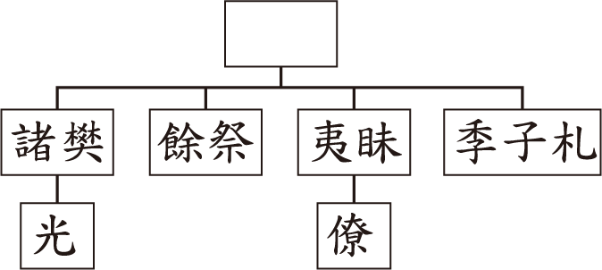
(B)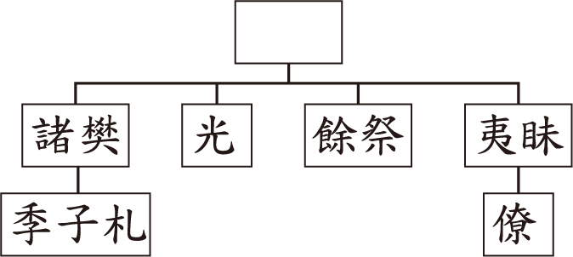
(C)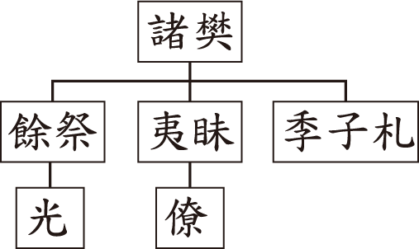
(D)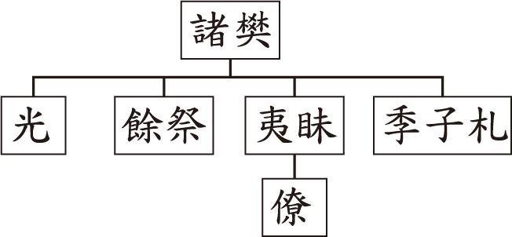
對應教材：翰版第三冊第七課習作《史記》題組
試題解析：
(A)由文章中：「公子光之父曰吳王 諸樊。諸樊弟三人：次曰餘祭，次曰夷眛，次曰季子札。」、「吳人乃立夷眛之子僚為王。」可得知諸樊是光的父親，而諸樊有三個弟弟分別為餘祭、夷眛、季子札，且僚為夷眛之子。
(B)此圖表示季子札為諸樊兒子、光為諸樊兄弟，與文章所述不同。
(C)此圖表示餘祭、夷眛、季子札為諸樊的兒子，而非諸樊的兄弟，與文章所述不同。
(D)此圖表示光、餘祭、夷眛、季子札為諸樊的兒子，而非諸樊的兄弟，與文章所述不同。
故選【A】
( D ) 39. 根據本文，公子光 最無法接受誰擔任吳王？
(A)餘祭
(B)夷眛
(C)季子札
(D)僚
對應教材：翰版第三冊第七課習作《史記》題組
試題解析：
(A)由文章中：「公子光曰：『使以兄弟次邪，季子當立；必以子乎，則光真嫡嗣，當立。』」可得知公子光接受餘祭按照兄弟排行擔任吳王。
(B)由文章中：「公子光曰：『使以兄弟次邪，季子當立；必以子乎，則光真嫡嗣，當立。』」可得知公子光接受夷眛按照兄弟排行擔任吳王。
(C)由文章中：「公子光曰：『使以兄弟次邪，季子當立；必以子乎，則光真嫡嗣，當立。』」可得知公子光接受季子札按照兄弟排行擔任吳王。
(D)由文章中：「吳人乃立夷眛之子僚為王。公子光曰：『使以兄弟次邪，季子當立；必以子乎，則光真嫡嗣，當立。』」可得知光認為如果是按照兄弟排行，應由季子札當王；如果是按照嫡系方式，應由他自己當王，而非僚。
故選【D】
語 譯：公子光的父親是吳王 諸樊。（長子）諸樊有三個弟弟：依次為餘祭、夷眛、季子札。諸樊知道季子札賢能所以不立太子，將王位依序傳給三個弟弟，希望最終把王位傳給弟弟季子札。諸樊死後，傳位給餘祭。餘祭死後，傳位給夷眛。夷眛死後，本應傳位給季子札。但季子札逃走不願即位，吳國人就立夷眛的兒子僚為王。公子光說：「如果按照哥哥過世弟弟即位的方式傳位，應當是季子札即位擔任吳王；如果一定要由兒子繼承王位，那麼光(我)是嫡長子，應該由我即位。」
請閱讀以下短文，並回答40〜42題：
日前令郎訪逮，出手筆並石月屏為贈，捧玩不勝愧喜。比來，數於都下朋從處見此屏，觀其天質圓瑩，非刻非繪，如秋高氣清，迥然在望，信乎天地之異氣、山澤之殊寶也。素心悅之，無從可得，豈意一旦不煩懇請，坐致握中。性本疏野，雅叶₁所欲，雖受文錦十純₂，白璧百雙，在光之愚，未為重賜。俗故忽忽，久不遑修謝，尤增悚懼。令郎注官₃甚便，想加慰喜，未期接侍，倍希珍厚。
──改寫自司馬光〈答薛虢州謝石月屏書〉
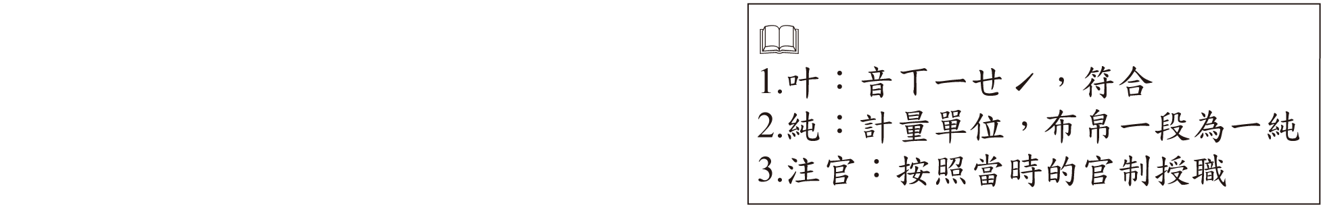
( B )40. 根據文意脈絡，下列「」中的詞語，何者替換後意義仍相同？
(A)日前「令郎」訪逮：令尊
(B)「比來」，數於都下朋從處見此屏：近來
(C)豈意「一旦」不煩懇請：剎那
(D)「俗故」忽忽：老友
對應教材：翰版第四冊語文常識一〈應用文──書信、便條〉
試題解析：
(A)「令郎」，敬稱別人的兒子。「令尊」，尊稱別人的父親。
(B)「比來」，最近、近來。「比」，讀音ㄅㄧˋ。
(C)「一旦」，忽然有一天。「剎那」，量詞，計算時間的單位。表示極短的時間。
(D)「俗故」，日常俗務、世俗瑣事。「老友」，指相交多年情感深厚的朋友。
故選【B】
( D ) 41. 關於文中的石月屏，下列敘述何者最恰當？
(A)若不是薛虢州贈送石月屏，司馬光無從見其真貌
(B)石月屏雖比文錦、白璧昂貴，但司馬光更重友情
(C)司馬光初獲石月屏時雖心喜，當下仍堅守節操婉拒
(D)石月屏自然生成，清氣可見，因此司馬光甚為喜愛
對應教材：1.翰版第六冊自學一〈來龍去脈探掌故──歷代小品文賞讀〉，〈呂蒙正不受鏡〉出自歐陽脩《歸田錄》2.翰版第六冊第三課〈人不可以無癖〉中的「戀物」
試題解析：
(A)由「比來，數於者下朋從處見此屏」可知，司馬光在獲贈之前，已見過石月屏。
(B)由「雖受文錦十純，白璧百雙，在光之愚，未為重賜」可知，對司馬光而言，比起文錦、白璧等昂貴的寶物，更喜愛受贈的石月屏。文中拿文錦、白璧與石月屏相比較，而未提及與薛虢州的友情。
(C)由「捧玩不勝愧喜」、「素心悅之，無從可得，豈意一旦不煩懇請，坐致握中」、「雖受文錦十純，白璧百雙，在光之愚，未為重賜」，可知司馬光接受饋贈，未婉拒。
(D)由「觀其天質圓瑩，非刻非繪，如秋高氣清，迥然在望，信乎天地之異氣、山澤之殊寶也。素心悅之」，可知司馬光喜愛石月屏的原因。
故選【D】
( B ) 42. 根據本文，下列何者最可能是司馬光收下石月屏後的反應？
(A)欲登門回禮，惜薛公務繁忙，擬另擇日造訪
(B)獲贈禮物，喜出望外，故寫信向薛表達謝意
(C)受薛贈寶深感有愧，已經備好厚禮回贈致謝
(D)為辨優劣，邀請好友來家中共同鑑賞石月屏
對應教材：翰林第六冊第四課〈鄒忌諷齊王納諫〉習作進階挑戰篇第1題《史記‧趙世家》考「人物應答」
試題解析：
(A)文中並未提及欲登門回禮一事。
(B)由本文題目〈答薛虢州謝石月屏書〉可知，本文為司馬光收到贈禮後，寫信向薛表達謝意之作。
(C)未提及已經備好厚禮準備回贈致謝。
(D)應指多次在都城的朋友處看見石月屏，並非為了辨別優劣，邀請好友來家中鑑賞石月屏。
故選【B】
語 譯：日前您的兒子前來拜訪，並帶來您的手書與石月屏作為贈禮，我恭敬接下、細細把玩之後，心中無限慚愧又欣喜。最近，多次在都城朋友那裡見到這個石月屏，覺得它質地晶瑩圓潤，既非人工雕刻，也非繪畫染色，自有天然之妙，如同秋高氣爽時的清朗天空，遠遠望去清澈分明，實在是脫俗出塵。這的確可說是天地間的異氣所凝成的奇珍，是山林澤野孕育出的寶物。我心中向來喜愛此物，卻一直求之不得，哪能想到忽然有一天不經請託，竟輕易得之於掌中。我的性情原本就偏愛樸實自然之物，這石月屏正好切合我心。即使有人送我十匹華麗的錦織布、百雙潔白的美玉，在我這樣資質愚鈍的人心中，不算是貴重的禮物。只是近來俗事繁忙，來去匆匆，一直沒有時間表達感謝之意，內心更加愧疚與不安。聽說您的兒子如今任職官場得宜，想必您感到安慰與欣喜。我尚未有機會親自拜見您，但非常珍惜這份厚禮與深情。

試題結束

